Гуманитарный проект “Мирный атом”

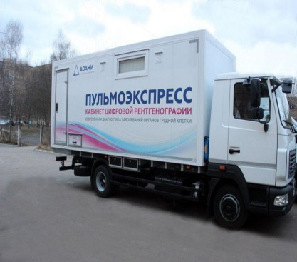 | 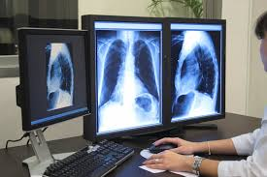 |  | 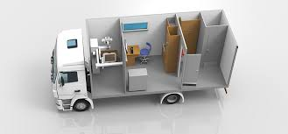
1.Наименование проекта:Мирный атом.
2.Срок реализации проекта: 24 месяца
3.Организация-заявитель, предлагающая проект:Городская поликлиника № 4 г. Гродно
4.Цели проекта: Выполнение мобильных скрининговых и диагностических исследований ОГК, сельскому населению, лицам, проходящим профилактические осмотры на предприятиях (на местах).
5.Задачи, планируемые к выполнению в рамках реализации проекта:
- закупка мобильного, передвижного, рентгенодиагностического комплекса ПУЛЬМОЭКСПРЕСС
- закупка рентгенозащитных средств для персонала и пациентов
- обучение персонала рентгеновского кабинета
6.Целевая группа: пациенты, проживающие в районе, в отдаленной местности, лица, проходящие профилактические осмотры на предприятиях
7.Краткое описание мероприятий в рамках проекта:
1.Закупка мобильного, передвижного, рентгенодиагностического комплекса ПУЛЬМОЭКСПРЕСС и рентгенозащитных средств для персонала и пациентов.
2.Обучение персонала рентгеновского кабинета на курсах повышения квалификации с отработкой навыков на данном оборудовании.
3.Создание общей архивной базы пациентов.
8.Общий объем финансирования (в долларах США):250 000 $
Источник финансирования |  | Объем финансирования (в долларах США)
Средства донора |  | 250 000 $
Софинансирование |  | 0
10.Место реализации проекта (область/район, город):230009,Гродненская обл., г.Гродно, ул. Врублевского, 46/1, государственное учреждения здравоохранения «Городская поликлиника № 4 г.Гродно»
11.Контактное лицо: врач-рентгенолог (заведующий) рентгеновского кабинета Городской поликлиники № 4 г.Гродно, Миклаш А.В. тел. 50-90-08 (рентгеновский кабинет), gp-4@mail.grodno.by.

